Шоферская медицинская комиссия
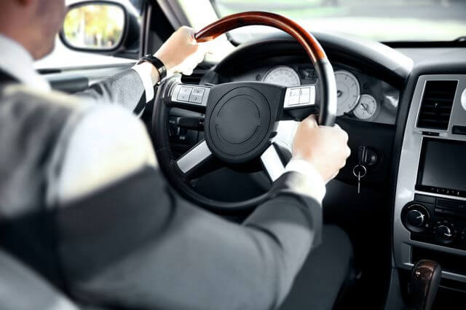
26 марта 2016 года вступил в силу приказ Минздрава России от 15.06.2015 № 344н «О проведении обязательного медицинского освидетельствования водителей транспортных средств (кандидатов водителей транспортных средств)» (зарегистрирован Минюстом России 11 марта 2016 года, регистрационный № 41376).

Шоферская комиссия для категорий А, В, ВЕ, М, А1, В1
При прохождении шоферской комиссии лицам с ограниченными возможностями врач вправе потребовать предоставление медицинской документации по инвалидизирующему заболеванию.

Включает в себя:
- осмотры врача-терапевта, врача-офтальмолога (500 рублей)
Если необходима коррекция зрения, иметь при себе очки или контактные линзы
- освидетельствование врачом-наркологом
- обследование врачом-психиатром (в ГБУЗ ЯО «Ярославская областная клиническая психиатрическая больница»)

Шоферская комиссия для категорий С, D, СЕ, DE, Tm, Tb, C1, D1, C1E, D1E и управление самоходными машинами и тракторами (в т.ч. А, В, ВЕ, М, А1, В1)

Включает в себя:
- осмотры врачей: терапевта, офтальмолога, оториноларинголога, невролога (700 рублей) Если необходима коррекция зрения, иметь при себе очки или контактные линзы
- освидетельствование врачом-наркологом
- ЭЭГ электроэнцефалография* (700 рублей): пн, ср 10.00-13.00; вт, чт, пт 14.00-17.00 (с 12 августа по 1 сентября); 2-я, 4-я сб 10.00-13.00 для допуска к управлению транспортным средством категорий С, D, СЕ, DE, Tm, Tb, C1, D1, C1E, D1E
(проводится по адресу: ул.Кудрявцева, 10, тел.(4852) 72-14-40 и по адресу: пр-кт Октября, 59, тел: (4852) 66-41-14
* ЭЭГ для диагностики заболеваний центральной нервной системы (в т.ч. по направлению других лечебных учреждений)
проводится по адресу: ул.Кудрявцева, д.10 тел. (4852) 72-14-40
- обследование врачом-психиатром (в ГБУЗ ЯО «Ярославская областная клиническая психиатрическаябольница»)

Обратите внимание!
Во время освидетельствования врачом-наркологом (по решению врача) Вам могут быть дополнительно назначены:
- анализ на определение психоактивных веществ в моче в случае выявления симптомов и синдромов заболевания (состояния), являющегося медицинским противопоказанием к управлению транспортными средствами (1500 рублей);
- CDT (качественное и количественное определение карбогидрат-дефицитного трансферрина в сыворотке крови) в случаях: а) выявления симптомов и синдромов заболевания (состояния), являющегося медицинским противопоказанием к управлению транспортными средствами; б) установленного состояния алкогольного опьянения (факта употребления алкоголя) при проведении ранее медицинского освидетельствования на состояние опьянения в кабинете экспертизы (3500 рублей).
При отказе гражданина от прохождения медицинского освидетельствования или от прохождения хотя бы одного из осмотров или обследований врачами-специалистами, инструментальных и лабораторных исследований медицинское заключение не оформляется! (см. пункт 12 приказа МЗ РФ от 15.06.2015 № 344н)

Контакты
Адрес: проспект Октября, дом 59
Телефон для справок 8 (4852) 66-41-14

Шоферская комиссия для категорий А, В, ВЕ, М, А1, В1, С, D, СЕ, DE, Tm, Tb, C1, D1, C1E, D1E и управление самоходными машинами и тракторами (в т.ч. А, В, ВЕ, М, А1, В1)
Ежедневно с 9.00 до 17.00 (2-я и 4-я субботы с 10.00 до 13.00)
Врач-нарколог для шоферской комиссии (кабинет № 119)
- понедельник - четверг 08.30 - 18.00
- пятница 08.30 - 17.00
- суббота (2-я и 4-я) 09.00 - 13.00

Цены
Осмотр врачом-наркологом для управления транспортными средствами - (350 руб.)

Врач-психиатр для шоферской комиссии (г. Ярославль ул.Загородный сад д.6)
- понедельник - четверг 09.00 - 17.00
- пятница 09.00 - 16.00
- суббота (2-я и 4-я) 09.00 - 12.00

